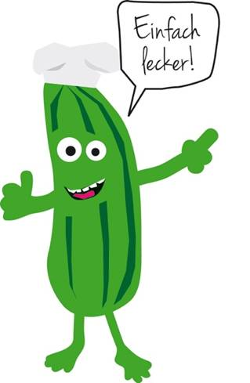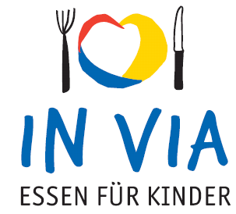

**Speiseplan**

**Vom 19.02. – 20.02.2018.**

**Montag :** Rinderbolognese mit Spaghetti mit Maisgemüse oder Bohnensalat

**Dienstag:** Broccoli Cremesuppe , Weißbrotwürfel

2 Scheiben Graubrot oder Fladenbrot

**Mittwoch:** Hähnchen-Nuggets mit Süßsauer-Sauce mit Kartoffelecken und Blattsalat mit Joghurt Dressing oder Gemüse Nuggets Süß Sauer-Sauce Reis und Blattsalat.

**Donnerstag:** Vollkorn Spaghetti mit Tomatensauce und Karottensalat.

**Freitag:** Fischstäbchen Remouladensauce mit Kartoffelpüree und Blattsalat mit French Dressing oder Gemüse Gouda-Stäbchen mit Kartoffelpüree und Blattsalat mit French Dressing.

**täglich Mineralwasser und frisches Obst**